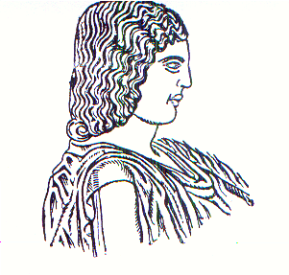
ΓΕΩΠΟΝΙΚΟ ΠΑΝΕΠΙΣΤΗΜΙΟ ΑΘΗΝΩΝ
ΤΜΗΜΑ ΕΠΙΣΤΗΜΗΣ ΦΥΤΙΚΗΣ ΠΑΡΑΓΩΓΗΣ

ΕΡΓΑΣΤΗΡΙΟ ΑΝΘΟΚΟΜΙΑΣ ΚΑΙ ΑΡΧΙΤΕΚΤΟΝΙΚΗΣ ΤΟΠΙΟΥ

ΔΙΕΥΘΥΝΤΡΙΑ: ΑΝΑΠΛ. ΚΑΘΗΓΗΤΡΙΑ ΜΑΡΙΑ ΠΑΠΑΦΩΤΙΟΥ
Ιερά οδός 75, Αθήνα 118 55 - Τηλ. 210 5294552 - Fax 210 5294553 - Email: mpapaf@aua.gr

Αθήνα, 23/8/2011

ΑΝΑΚΟΙΝΩΣΗ

Πρόγραμμα Εξετάσεων Μαθημάτων Σεπτεμβρίου 2011
1. Ανθοκομία ΙΙ: 6/9/2011
Θεωρία: 11.00 πμ, Οικείο Εργαστήριο
Εργαστήριο: 11.00 πμ, Οικείο Εργαστήριο
2. Καλλωπιστικά Φυτά: 26/9/2011
Θεωρία: 11.00-12.30 πμ, Αμφ. Κουτσομητόπουλου-Νιαβή
Εργαστήριο: 12.30 πμ, Αμφ. Κουτσομητόπουλου-Νιαβή
- Αναγνώριση δειγμάτων καλ/κών φυτών
- Στη συνέχεια για όσους έχουν περάσει επιτυχώς την αναγνώριση των δειγμάτων θα ακολουθήσει κοπή μοσχεύματος και οι εξετάσεις στη θεωρία του εργαστηρίου (Σημειώσεις Εργαστηριακών Ασκήσεων)
Σημείωση: για τη συμμετοχή στις εξετάσεις οι φοιτητές είναι απαραίτητο να έχουν μαζί τους κλαδευτικό ψαλίδι

3. Ανθοκομία Ι: 15/9/2011
Εργαστήριο: 8.00-9.30 πμ Αμφ. Κουτσομητόπουλου-Νιαβή
Θεωρία: 9.30-11.00 πμ Αμφ. Κουτσομητόπουλου-Νιαβή

